СОЦИАЛЬНО-ЭКОНОМИЧЕСКОГО ПОКАЗАТЕЛИ КИРГИЗИИ

Расположение | Средняя Азия
Площадь, кв. км | 199 949
Столица | Бишкек
Численность населения, млн. чел. | 5,957
ЭКОНОМИЧЕСКИЕ ПОКАЗАТЕЛИ
Объем ВВП, млрд. долл. | 6,571
ВВП на душу населения, долл. | 1017
Темпы роста ВВП, % | 3,8
Объем внешней торговли,  - Экспорт товаров и услуг, млрд. долл.  - Импорт товаров и услуг, млрд. долл. | 1,441  4,068
Запасы золота, тонн  Золотовалютные запасы, млрд.долл. | 4,47  1,944
Внешний долг, млрд. долл. | 3,86
Уровень инфляции, % | - 0,5
Прямые иностранные инвестиции, млн.долл. | 818,8
Основные внешнеэкономические партнеры | Страны СНГ, Китай, Германия, Швейцария, Турция, Великобритания, США.
СОЦИАЛЬНЫЕ ПОКАЗАТЕЛИ
Структура населения:  - Мужское население, %  - Женское население, % | 49  51
Уровень занятости, % | 62.4
Уровень безработицы, % | 8,1
Минимальный размер заработной платы, долл. | 181

- Геополитическая информация.
Карта

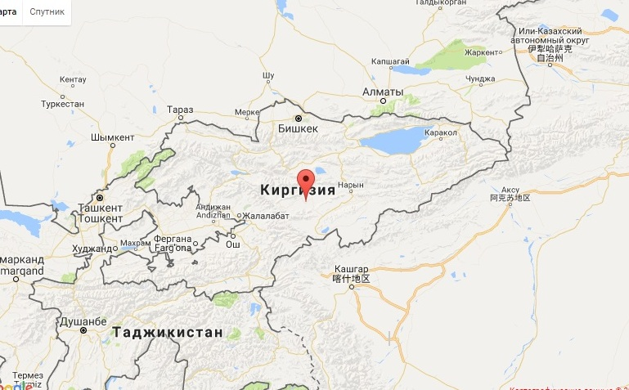

Площадь – 199 949 кв. км
Население - 5,957 млн. человек
Столица – Бишкек
Граничит: Граничит на севере с Казахстаном, на западе — с Узбекистаном, на юго-западе — с Таджикистаном, на юго-востоке и востоке — с Китайской Народной Республикой
Не имеет выхода к морю
Климат: континентальный, сухой.
Языки: киргизский (государственный), русский
Форма государственного правления: – Республика
Президент: Алмазбек Шаршенович Атамбаев
Сооронбай Шарипович Жээнбеков (Премьер-Министр)
Денежная единица – сом
Курс национальной валюты (1 сом -0.87 рубль,1рубль - 1.14 сом)
Плотность населения, человек на кв. км – 31,1
Этнический состав: Киргизы, Узбеки, Русские, Дунгане, Уйгуры, Таджики, Турки, Казахи, Татары, Украинцы.
Религия: христианство, ислам

2.Краткая информация
Киргизия расположена в Средней Азии, в западной и центральной части горного массива Тянь-Шань. Граничит на севере с Казахстаном, на западе — с Узбекистаном, на юго-западе — с Таджикистаном, на юго-востоке и востоке — с Китайской Народной Республикой. По площади территории страна занимает 86-е место среди государств мира (199 949 км), 7-е место среди стран СНГ.
Население по оценке на 26 ноября 2015 достигло 6 млн. чел. - 111 место в мире. Столица и самый большой город — Бишкек.
На 1 января 2016г. на территории Киргизской Республики насчитывалось 637,6 тыс. действующих хозяйствующих субъектов, как юридических, так и физических лиц. В структуре хозяйствующих субъектов преобладают крестьянские (фермерские) хозяйства и индивидуальные предприниматели. В общем числе действующих хозяйствующих субъектов преобладают субъекты с частной формой собственности (98%). Наибольшая доля (63%) приходится на хозяйствующие субъекты, осуществляющие деятельность в сфере сельского хозяйства, лесного хозяйства и рыболовства.
Промышленность.
В 2015 г. промышленными предприятиями произведено продукции на сумму 2,7 млрд. долл. США, индекс физического объема к 2014г. составил 95,6%. Снижение объемов промышленной продукции в 2015 году было обусловлено спадом производства основных металлов, пищевых продуктов, текстильного производства, производства одежды, электрического оборудования, транспортных средств и химической продукции.
Горнодобывающая промышленность.
В 2015 г. произведено продукции на 0,12 млрд. долл. США, индекс физического объема к 2014г. составил 163,8%.
Увеличение объемов производства обеспечено ростом добычи металлических руд - в 4,8 раза, сырой нефти и природного газа - на 28,8 %, каменного и бурого угля (лигнита) - на 1,3 %, а также добычи прочих полезных ископаемых – на 16,0 %.
Обрабатывающая промышленность.
Объем производства в 2015 г. составил 2,1 млрд. долл. США, в т.ч. металл и готовые металлоизделия, кроме машин и оборудования - 46,9%, пищевая продукция и табачные изделия - 12,3%, резиновые и пластмассовые изделия, прочие неметаллические минеральные продукты - 8,6%, продукция текстильного производства, производство одежды и обуви, кожа и изделия из кожи - 2,8%. Индекс физического объема в целом по данному сектору в 2015 г. составил 92,2%.
Сельское хозяйство, охота и лесное хозяйство.
Валовой выпуск продукции сельского хозяйства, охотоводства и лесного хозяйства в 2015 г. составил 3,1 млрд. долл. США, при этом индекс физического объема вырос и составил 106,2%.
В общем объеме сельскохозяйственного производства доля продукции животноводства составила 47,6 %, растениеводства -50,3, лесного хозяйства - 0,1 % и услуг - 2,0 %. На долю крестьянских (фермерских) хозяйств и личных подсобных хозяйств граждан в общем объеме продукции пришлось 96,2 %.
Строительство.
Общий объем валовой продукции строительства в январе-декабре 2015 г. составил 1,8 млрд. долл. США, что на 13,9% больше, чем в 2014 г.
Источниками валютных поступлений являются: экспорт товаров; валютные иностранные заимствования; иностранные гранты; иностранные проекты развития отдельных секторов экономики; переводы трудовых мигрантов.
По данным Государственной таможенной службы при Правительстве Киргизской Республики основными партнерами Киргизской Республики в торговле и экономических отношениях являются страны СНГ, Китай, Германия, Швейцария, Турция, Великобритания, США. В 2015 году Киргизия осуществляла торговлю со 144 странами мира. Товары вывозились в 89 стран, а ввоз их осуществлялся из 136 стран.
В 2015 году Киргизская Республика улучшила свои позиции в международном рейтинге «Ведение бизнеса 2015»,заняв 67 место из 189 стран. Всего за один год Киргизская Республика поднялась на 35 позиций: с 102 места до 67 места.
По Индексу глобальной конкурентоспособности за 2015 год Киргизская Республика значительно улучшила свои показатели, поднявшись на 13 позиций, с 121-го на 108-е место.
Повышение показателей страны в данном рейтинге произошло за счет проводимых реформ в области стабилизации макроэкономической среды, оптимизации государственных учреждений и улучшения качества инфраструктуры путем строительства новых и реабилитации имеющихся автомобильных дорог. В ежегодном рейтинге «Экономическая свобода - 2015» Киргизская Республика улучшила свои позиции на 13 пунктов, заняв 82-е место из 151 страны.
Общее повышение оценки отражает значительные достижения в области свободы инвестиционной, денежно-кредитной свободы и контроля государственных расходов.
В октябре 2015 года агентством Moody'sInvestors Service был присвоен суверенный кредитный рейтинг Киргизской Республике «B2 stable», характеризующий определенную уязвимость от внешних факторов, при этом имеющий возможность исполнения долговых обязательств в срок, и в полном объеме, в тоже время приставка «stable», означает стабильность присвоенного рейтинга в ближайшей перспективе.

3. Интересные факты
1. В Кыргызстане самые крупные орехоплодовые леса в мире.
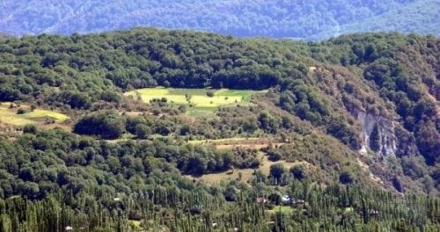Обширные территории фруктовых и ореховых лесов в долине реки Арсланбоб — самые крупные в мире. Площадь лесов превышает 600 тыс. гектаров, а сам Арсланбоб расположен на высоте 1700 метров над уровнем моря. Местные жители рассказывают легенду, согласно которой Александр Македонский однажды привел свои войска на эти земли, возвращаясь из своего похода на Восток. Покидая этот удивительный край, он взял с собой в Грецию фрукты и орехи из местных лесов. Так киргизские орехи попали в Грецию, где стали называться «грецкими».

Рис 1.
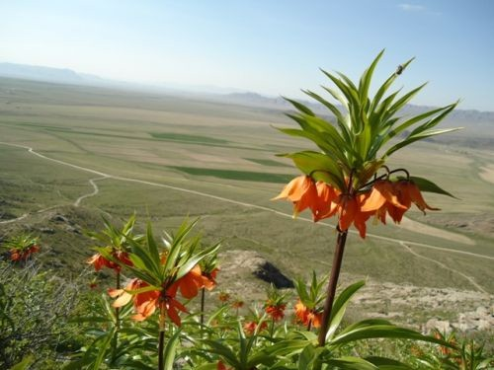2. Айгуль – «лунный цветок», который растет только в Кыргызстане

Рис 2.

В многообразии растений и цветов в Кыргызстане особо выделяется цветок Айгуль («ай» в переводе с кыргызского означает «луна», «гуль» — «цветок»), который является эндемиком, то есть он растет только в одном определенном месте на всем земном шаре. Это делает цветок Айгуль уникальным достоянием Кыргызстана, занесен в Красную книгу в 1978 году. По-научному данный цветок называется рябчиком эдуардо, на латинице — Fritillaria eduardii Regel.

3. Магическое озеро Мерцбахера
Озеро Мерцбахера – горное ледниково-подпрудное озеро в Кыргызстане, расположено в восточной части центрального Тянь-Шаня, между хребтами Тенгри-Таг и Сарыджаз исчезает и появляется снова каждый год.
В начальный период летнего снеготаяния озеро заполняется талой ледниковой водой. Затем вода сбрасывается и уходит вниз по течению ледника. Секрет озера состоит в повторяемости обоих событий.
Регулярно каждое лето бассейн озера постепенно наполняется, затем происходит сброс воды, и так каждый год процесс возобновляется снова и снова. Сточные каналы, по которым уходит вода, год спустя, закрыты в период заполнения озера. В какой момент и, в силу, каких причин осуществляется водосброс, наука пока ответа не дает. Что представляют собой сами каналы стока, и что играет роль клапана, их закрывающего, также пока неизвестно.
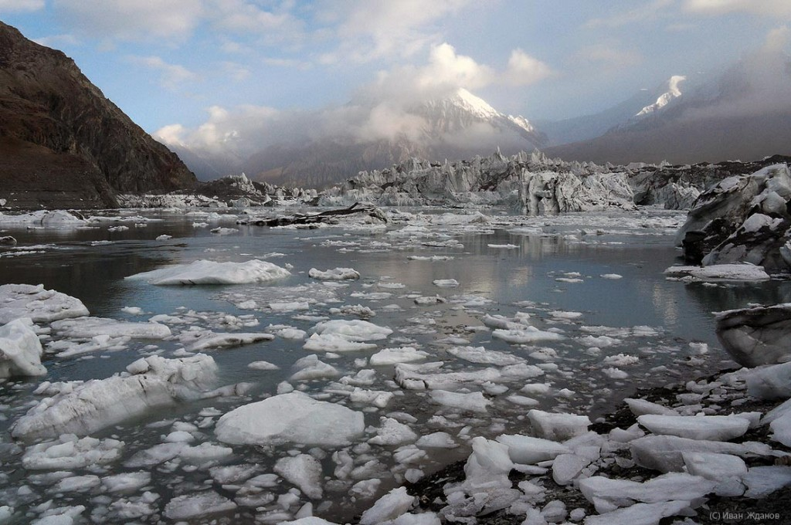

Рис 3.

4. В Кыргызстане находится самое прозрачное озеро в мире
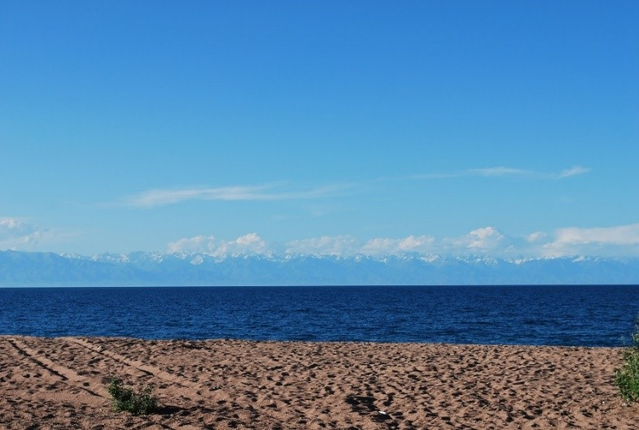Иссык-Куль — второе по величине соленое озеро в мире после Каспия. Благодаря своему размеру Иссык-Куль порой выглядит как континентальное море с большим количеством пляжей с золотым песком. Самое прозрачное озеро в мире после озера Байкал. Видимость на глубине 40 метров.

Рис 4.

5. В Кыргызстане расположен самый северный семитысячник планеты
Пик Победы (кирг. Жениш Чокусу) — горная вершина, высшая точка Тянь-Шаня, его высота 7439 метров над уровнем моря. Расположен на границе Кыргызстана и Китая. Он занимает 78 строчку в списке самых высоких гор мира. Гребень состоит из трёх вершин — Западная вершина (пик Важа Пшавела — 6918 м), Восточная вершина (7079 м) и Главная вершина (7439 м).
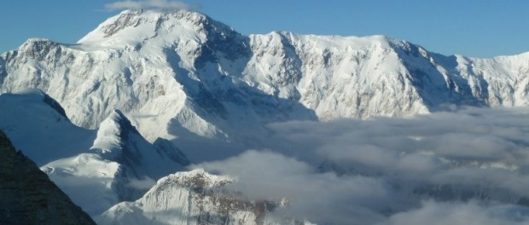
Рис 5.

6. Буддистам интересен Кыргызстан.
На южном берегу Иссык-Куля в ущелье Тамга расположены камни «Тамга-Таш» с высеченными на них тибетскими надписями, буддийскими молитвами, датируемыми VIII-IX вв. Камни почитаются буддистами всего мира как священные, а ущелье Тамга является местом паломничества и пользуется большой популярностью у туристов.
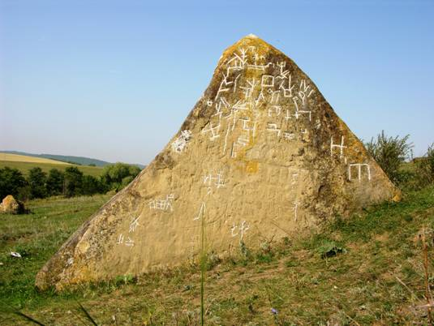
Рис 6.

7. Через Кыргызстан проходило 2 ветви Великого Шелкового Пути.
В свое время через Кыргызстан проходило 2 ветви Великого Шелкового Пути: Северная ветвь, Ферганская ветвь, что послужило развитию данной местности.
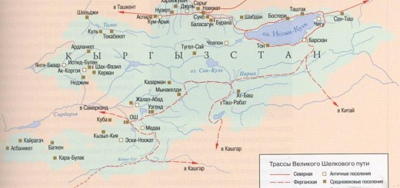
Рис 7.

Список использованной литературы:
- afatravel.net
- Всемирный банк http://www.vsemirnyjbank
- Бизнес путеводитель - Департамент экономического сотрудничества со странами СНГ и развития евразийской интеграции
- Изображение из сети интернет
- Карта http://karta-online.com/ru

Ниже приводятся данные по результатам 2016 г., представленные на сайте Минэкономики РК.
Краткая экспресс-информация по основным показателям
социально-экономического развития республики за январь-декабрь 2016 г.
(на основе предварительных данных НСК)
Главным результатом 2016 года стало преодоление глубокого спада национальной экономики на фоне нарастания глобальных экономических рисков и сохранение положительной динамики экономического роста.
С начала 2016 года экономика Кыргызской Республики показывала нисходящий тренд, который сменился положительной динамикой только с августа месяца, где экономический рост вышел на траекторию роста и стал демонстрировать положительную тенденцию. Однако, на экономическое развитие страны все еще продолжают оказывать влияние снижение/замедление экономического роста в странах-основных торговых партнерах – Российской Федерации (99,4%[1]) и Республике Казахстан (100,8 %), что сказывается на отечественной экономике через каналы торговли и объемы притока денежных переводов в страну.
По предварительной оценке Национального статистического комитета Кыргызской Республики, по итогам за январь-декабрь 2016 года объем валового внутреннего продукта (далее - ВВП) сложился в сумме 458,0 млрд сомов и реальный темп роста составил 103,8 % (в январе-декабре 2015 года реальный рост составлял 103,9 %). Дефлятор ВВП сложился на уровне 102,5 %.
Без учета предприятий по разработке месторождения Кумтор реальный темп роста ВВП составил 103,7 %, за соответствующий период 2015 года аналогичный показатель составлял 104,9 %.
Экономический рост обеспечен всеми секторами экономики, в том числе: в сельском хозяйстве объемы реально возросли на 3,0 %, сфере услуг – на 3,0 %, строительстве – на 7,4 % и промышленности – на 5,2 %.
Таблица 1
Структура и темпы роста по секторам, формирующим ВВП[2]
Показатели | 2015 г. |  |  | 2016 г.
 | Факт  (млн сомов) | Темп роста (%) | в %  к ВВП | Факт (млн сомов) | Темп роста  (%) | в %  к ВВП | Доля вклада в рост ВВП, п.п.
ВВП | 430489,4 | 103,9 | 100,0 | 458027,4 | 103,8 | 100,0 | 3,8
Промышленность | 71916,4 | 96,9 | 16,7 | 80027,4 | 105,2 | 17,5 | 0,87
Сельское хозяйство | 60530,1 | 106,2 | 14,1 | 60588,8 | 103,0 | 13,2 | 0,42
Строительство | 36042,0 | 116,3 | 8,4 | 39084,7 | 107,4 | 8,5 | 0,62
Сфера услуг | 211273,7 | 103,7 | 49,1 | 227983,1 | 103,0 | 49,8 | 1,47
Чистые налоги на продукты | 50727,2 | 103,9 | 11,8 | 50343,4 | 103,8 | 11,0 | 0,45

Вследствие складывающихся тенденций в экономике в структуре номинального ВВП доля отраслей, производящих товары, осталась на уровне 2015 года и составила 39,2 %, а доля отраслей, оказывающих услуги увеличилась на 0,7 процентных пункта и составила 49,8 %.
Индекс потребительских цен, характеризующий уровень инфляции, составил 99,5 % (декабрь 2016 года к декабрю предыдущего года), аналогичный показатель в 2015 году составил 103,4 %. Среднегодовое значение инфляции (январь-декабрь 2016 года к январю-декабрю 2015 года) составило 100,4 %, тогда как за январь- декабрь 2015 года составляло 106,5 %.
За отчетный период основной вклад (в (-)2,4 процентных пункта) в снижение потребительских цен внесли «Продовольственные товары», которые снизились на 5,0 %. Снижение происходило благодаря положительной динамикепроизводства в сельском хозяйстве Кыргызской Республики, а также отсутствие повышательного влияния на внутренние цены со стороны мировых продовольственных рынков. Товарная группа «хлебобулочные изделия и крупы» снизилась в цене на 8,1 %, что обусловлено снижением цен на муку пшеничную высшего и первого сортов на 8,5 % и 12,4 %, соответственно, а также снижением экспортных цен на пшеницу в Казахстане, которое также оказало сдерживающее влияние на общий уровень цен в республике.
Сезонный характер отдельных продовольственных товаров, а также укрепление курса национальной валюты оказали влияние на общий индекс цен на продовольственные товары, так за январь-декабрь 2016 года наблюдалось, характерное для данного периода повышение цен на плодоовощную продукцию на 2,7 %, в том числе овощи возросли в цене на 1,5 %, фрукты - на 6,5 %.
Цена на сахар-песок на внутреннем рынке за январь-декабрь 2016 года снизилась на 5,6 %, одной из основных причин которого является высокое производство сахара в стране, а также снижение мировых цен на сахар (по данным ФАО среднее значение индекса цен на сахар сложилось на 8,6 % ниже уровня ноября, что связано с дальнейшим ослаблением национальной бразильской валюты к доллару США, которое способствовало увеличению экспорта сахара из Бразилии – крупнейшего мирового производителя и экспортера сахара, а также информация о более высоких, чем ожидалось объемах производства сахара в сезоне 2016-2017 годов в центральном и южном регионах Бразилии, где сосредоточено его основное производство).
Снижение потребительских цен, которое носит сезонный характер, за рассматриваемый период отмечалось на товарную группу «масла и жиры» - на 4,6 %, мясо – на 6,9 %. При этом, цены на молочную продукцию, сыр и яйца выросли незначительно и составили 100,2 %.
Цены на алкогольные напитки и табачные изделия в рассматриваемом периоде повысились на 4,3 % (вклад составил 0,4 процентных пункта), из них: алкогольные напитки подорожали на 2,7 %, а табачные изделия - на 8,4 %.
Индекс потребительских цен на непродовольственные товары (вклад составил 0,5 процентных пункта) за декабрь 2016 года по сравнению с декабрем 2015 года вырос на 1,6 %, за счет снижения цен на «жилищные услуги, воду, электроэнергию, газ и другие виды топлива» на 4,3 % (снижение цен на газ составило 11,9 %). При этом, наблюдалось увеличение цен на одежду и обувь на 8,4 % (рост цен на одежду на 7,4 %, обувь, включая ремонт – на 10,8 %).
За январь-декабрь 2016 года наблюдалось снижения цены на ГСМ на 5,1 %, в том числе: на бензин - на 5,7 %, при этом цены на дизельное топливо выросли - на 0,9 %.
Платные услугиза январь-декабрь 2016 года подорожали на 5,2 % (вклад в рост инфляции на 0,8 процентных пункта), главным образом, за счет роста цен на здравоохранение – на 23,0 %, связь – на 19,1 %, образование – на 5,2 %. Сдерживающее воздействие на инфляцию в данной категории оказало снижение темпов прироста цен на услуги ресторанов и гостиниц до 0,0 %. Кроме этого, отмечается снижение цен на транспортные услуги - на 2,5 %.
В декабре 2016 года по сравнению с декабрем 2015 года наблюдалось повышение потребительских цен и тарифов во всех областях, за исключением Таласской области, где цены снизились на 2,0 %, за счет значительного снижения цен на продовольственные товары – на 7,5 % и города Бишкек, где цены снизились на 1,6 %, за счет значительного снижения цен на продовольственные товары – на 5,5 % и непродовольственные товары – на 0,9 %.
Сельское хозяйство. За 2016 год произведено валовой продукции сельского хозяйства, лесного хозяйства и рыболовства всеми категориями хозяйств республики на сумму 197,1 млрд сомов. Темп роста к 2015 году составил 103,0 %, что фактически больше на 1,5 процентного пункта от ожидаемого уровня за 2016 год (101,5 %).
Рост объемов валового выпуска сельскохозяйственной продукции в 2016 году обусловлен увеличением производства как продукции растениеводства на 3,7 %, так и продукции животноводства на 2,5 %.
Вклад в формирование ВВП со стороны сельского хозяйства оценивается на уровне 0,42 процентного пункта, удельный вес которого в структуре производства ВВП составил 13,2 %.
В 2016году в целом по республике валовой сбор зерна (без зернобобовых, риса и гречихи, в весе после доработки) увеличился по сравнению с 2015г. на 5,0 тыс. тонн, или на 0,3 %, и составил 1728,1 тыс. тонн.Рост производства зерна обусловлен повышением урожайности ячменя. Также, отмечалось значительное увеличение производства сахарной свеклы (фабричной) в 3,8 раза, которое составило 705,2 тыс. тонн, плодово-ягодных культур, соответственно, на 14,4 % и 239,3 тыс. тонн.
За 2016 год хозяйствующими субъектами всех категорий республики произведено 388,5тыс. тонн мяса в живой массе, что на 8,3тыс.тонн или на 2,2 % больше 2015 года, который обеспечен за счет увеличения поголовья скота и домашней птицы.
Производство молока составило 1524,6 тыс. т, что на 43,5 тыс. т или на 2,9 % больше 2015 года. Средний надой молока на одну корову в 2016 году составил 1977,7 кг. Выше среднереспубликанского уровня надои молока в хозяйствах Чуйской (2917,5 кг), Таласской (2257,5 кг) и Иссык-Кульской (2010,3 кг) областей.
За 2016 год произведено 469,7 млн штук яиц, что на 36,8 млн штук больше или составило 108,5 % к уровню 2015 года. Рост производства яиц отмечался во всех регионах, за исключением Иссык-Кульской области и гор. Бишкек.
Производство шерсти в республике в 2016 году составило 12,4 тыс. тонн или 102,5 % к уровню 2015 года.
Промышленность[3]. Итоги за 2016 год характеризует выход промышленного производства на положительную динамику темпов роста, где наблюдалась за последние два года отрицательная тенденция роста.
За 2016 год промышленными предприятиями произведено продукции на сумму 205,6 млрд сомов, где индекс физического объема производства к уровню 2015 года составил 104,9 %, без учета предприятий по разработке месторождения Кумтор – 108 млрд сомов, что по сравнению с 2015 годом увеличился на 4,8 %.
Положительный вклад в формирование ВВП со стороны промышленного производства оценивается на уровне 0,9 процентного пункта, включая предприятия по разработке месторождения Кумтор (положительный вклад 0,44 процентного пункта), удельный вес промышленности в структуре производства ВВП составил 17,5 %.
(1) В обрабатывающем производстве, с самым высоким удельным весом в общем объеме промышленного производства (78,2 %), объем продукции за 2016 год сложился в сумме 160,2 млрд сомов и индекс физического объема к 2015г. составил 105,4 %, за счет увеличения объемов нижеследующих производств, которые занимают основную долю в общем объеме промышленности (суммарно 65,6 %):
(2) В добыче полезных ископаемых (удельный вес в общем объеме промышленного производства 5,6 %) объем производства продукции по итогам за 2016 год сложился в сумме 11,4 млрд сомов, увеличившись по сравнению с 2015 годом на 20,1 %. Увеличение объемов промышленного производства обеспечено в основном ростом добычи: металлических руд в 2,2 раза, сырой нефти и природного газа на 28,8 %.
(3) В обеспечении электроэнергией, газом, паром и кондиционированным воздухом (удельный вес в общем объеме промышленного производства 15,4%) наблюдается с начала года снижение темпов роста по сравнению с 2015 годом. Объем производства 2016 год составил 31,6 млрд сомов и снизился на 3,5 % за счет уменьшения объемов услуг по передаче электроэнергии – на 2,5 %, услуг по распределению и продаже электроэнергии (без стоимости покупной электроэнергии) – на 4 %, услуг по распределению газообразного топлива по трубопроводам, кроме магистрального (без стоимости покупного газа) – на 2,8 %, выработки пара и горячей воды – на 9,5 %, услуг по снабжению паром и горячей водой по трубопроводам – почти в 3 раза.
(4) Водоснабжение, очистка, обработка отходов и получение вторичного сырья (удельный вес в общем объеме промышленного производства 0,8 %) за 2016 год индекс физического объема составил 106,9 %, при этом объем производства сложился в сумме 1730,9 млн сомов. Увеличение объемов производства за счет роста объемов сбора, обработки и распределения воды (водоснабжение) – на 1,1 %, обеззараживания и прочей обработки отходов - на 9,4 %, сбора, обработки и уничтожения отходов, получение вторичного сырья – на 10,8 % и сбора и обработки сточных вод –на 23,4 %.
Строительство. В строительном комплексе отмечается увеличение объемов капитальных вложений. По итогам 2016 года объем инвестиций в основной капитал за счет всех источников финансирования составил 133,4 млрд сомов и увеличился на 3,8 % (рост на 14,0 % в 2015 году).
Рост объемов инвестиций в основной капитал отмечался на строительстве объектов сельского, лесного хозяйства и рыболовства на 32,7 %, обеспечения (снабжения) электроэнергией, газом, паром и кондиционированным воздухом – на 7,4 %, водоснабжения, очистки, обработки отходов – в 2,4 раза, оптовой и розничной торговли – в 1,8 раза, транспортной деятельности и хранения грузов – на 37,8 %, гостиниц и ресторанов – в 3,4 раза, информации и связи – на 2,0 %, искусства, развлечения и отдыха – в 2,7 раза, прочей обслуживающей деятельности – в 3,3 раза, а также жилищного строительства – на 17,2%.
Наряду с этим, снижение объемов инвестиций в основной капитал отмечено на строительстве объектов по добыче полезных ископаемых на 24,1 %, обрабатывающих производств – на 47,1 %, финансового посредничества и страхования – на 39,6 %, а также образования – на 13,7 % и здравоохранения – 31,0 %.
Суммарная доля внутренних инвестиционных средств составила 57,4 % (положительный вклад в рост капитальных вложений 0,9 процентного пункта) и внешних – 42,6 % (положительный вклад 2,9 процентного пункта) от общего объема освоенных капитальных вложений.
Объемы внутренних инвестиций в основной капитал по сравнению с 2015 годом увеличились на 1,5 %, объемы инвестиций в основной капитал, финансируемые за счет внешних источников финансирования увеличились на 7,1 %.
Основная доля освоенных инвестиций была направлена на строительство объектов по добыче полезных ископаемых, на строительство объектов обеспечения (снабжения) электроэнергией, газом, паром и кондиционированным воздухом, на строительство объектов транспортной деятельности, а также на жилищное строительство.
Общий объем валовой продукции строительства за 2016 год составил 128,6 млрд сомов, где увеличился на 7,4 % (рост на 16,3 % в 2015 году), что фактически сложился больше на 0,7 процентного пункта от ожидаемого уровня на 2016 год (108,1 %).
Увеличение валовой продукции строительства обусловлено ростом объемов, выполненных строительных подрядных и прочих капитальных работ, и затрат, а также капитального и текущего ремонта зданий и сооружений.
Сфера услуг. Валовой выпуск сферы услуг за январь 2016 год сложился в объеме 387,7 млрд сомов и реальный темп роста составил 102,9 %. Вклад в рост сферы услуг обеспечен со стороны торговли, где прирост составил 7,6 %, гостиниц и ресторанов – 9,5 %. В структуре ВВП отрасли, оказывающие услуги, заняли 49,8 %, а их положительный вклад в прирост ВВП составил 1,47 процентного пункта.
Валовой выпуск торговли за январь 2016 год составил 134,2 млрд сомов, темп реального роста составил 107,6 %. Рост оборота розничной торговли за отчетный период составил 108,3 %, а темпы реального роста оптовой торговли и розничной торговли моторным топливом составили 106,6 % и с 104,3 %, соответственно.
Валовой выпуск услуг транспортной деятельности и хранения грузов за 2016 год сложился в объеме 39,6 млрд сомов и увеличился относительно предыдущего года на 0,4 %. Данное снижение обусловлено снижением грузооборота почти всеми видами транспорта на 3,3 %, кроме автомобильного, где рост составил 107,1 %. Пассажирооборот всех видов транспорта увеличился на 2,9 %, чему способствовал рост в наземном транспорте, а отрицательный вклад внесло снижение пассажирооборота воздушным транспортом на 8,6 %.
Валовой выпуск услуг информации и связи в 2016 году сложился в объеме 31,1 млрд сомов и снизился на 6,5 % по сравнению с 2015 годом.
Валовой выпуск услуг гостиниц и ресторанов сложился в отчетном периоде в объеме 21,7 млрд сомов и возрос по сравнению с 2015 годом на 9,5 %. Основной вклад в рост оказывают услуги ресторанов, которые возросли на 9,5 %, рост услуг гостиниц составил 109,5 %.
Внешнеторговый оборотКыргызской Республики за январь-ноябрь 2016 года составил 4989,0 млн долл. США и по сравнению с январем-ноябрем 2015 года сократился на 0,5 %. В структуре товарооборота на долю экспорта пришлось 25,9 %, импорта – 74,1 %. Дефицит торгового баланса в январе-ноябре 2016 года составил -2351,8 млн долл. США и увеличился по сравнению с аналогичным периодом 2015 года на 0,7 %.
За январь-ноябрь 2016 года экспорт товаров сократился по сравнению с январем-ноябрем 2015 года на 1,5 % и составил 1268,6 млн долл. США. Уменьшение объема экспортных поставок обусловлено сокращением поставок золота - на 7,9 %, пластмассы и изделий из них - в 1,6 раза, электрических машин и оборудования - в 1,5 раза. Сокращение экспортных поставок в страны участницы ЕАЭС составило 8,1 %, что обусловлено в основном сокращением покупательской способности ввиду замедления экономик стран и снижением конкурентоспособности отечественных товаров в связи с более значительной девальвацией национальных валют по сравнению с кыргызским сомом.
За январь-ноябрь 2016 года импортные поступления составили 3620,4 млн долл. США и сократились на 0,1 %. Снижение объемов импорта обусловлено сокращением объемов импорта мясной продукции в 3,2 раза, транспортных средств - в 1,7 раза, фармацевтической продукции - на 31,2 %. При этом отмечается рост импорта товаров из стране не входящих в ЕАЭС, в том числе импорт из Китайской Народной Республики возрос в 1,5 раза, Турции – на 12,2 %, США – в 1,3 раза.

